附件
2019年公需科目操作流程学员手册
一、注册审核

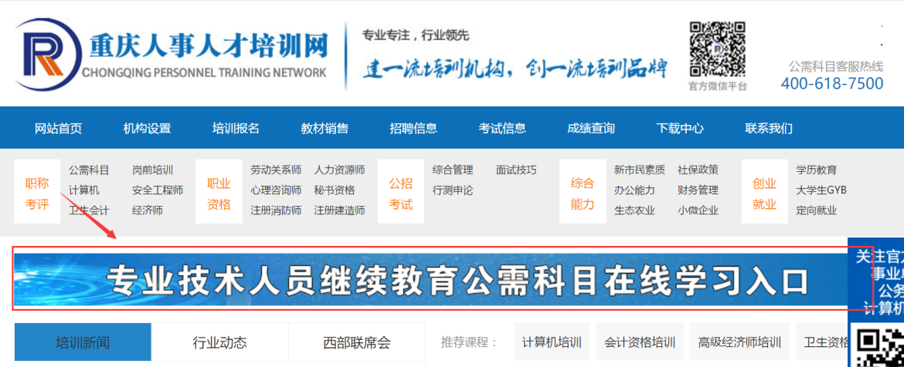
第一步：输入网址http://www.cqpx.cc/，进入重庆人事人才培训网。

第二步：点击“专业技术人员继续教育公需科目在线学习入口，进入登录页面：

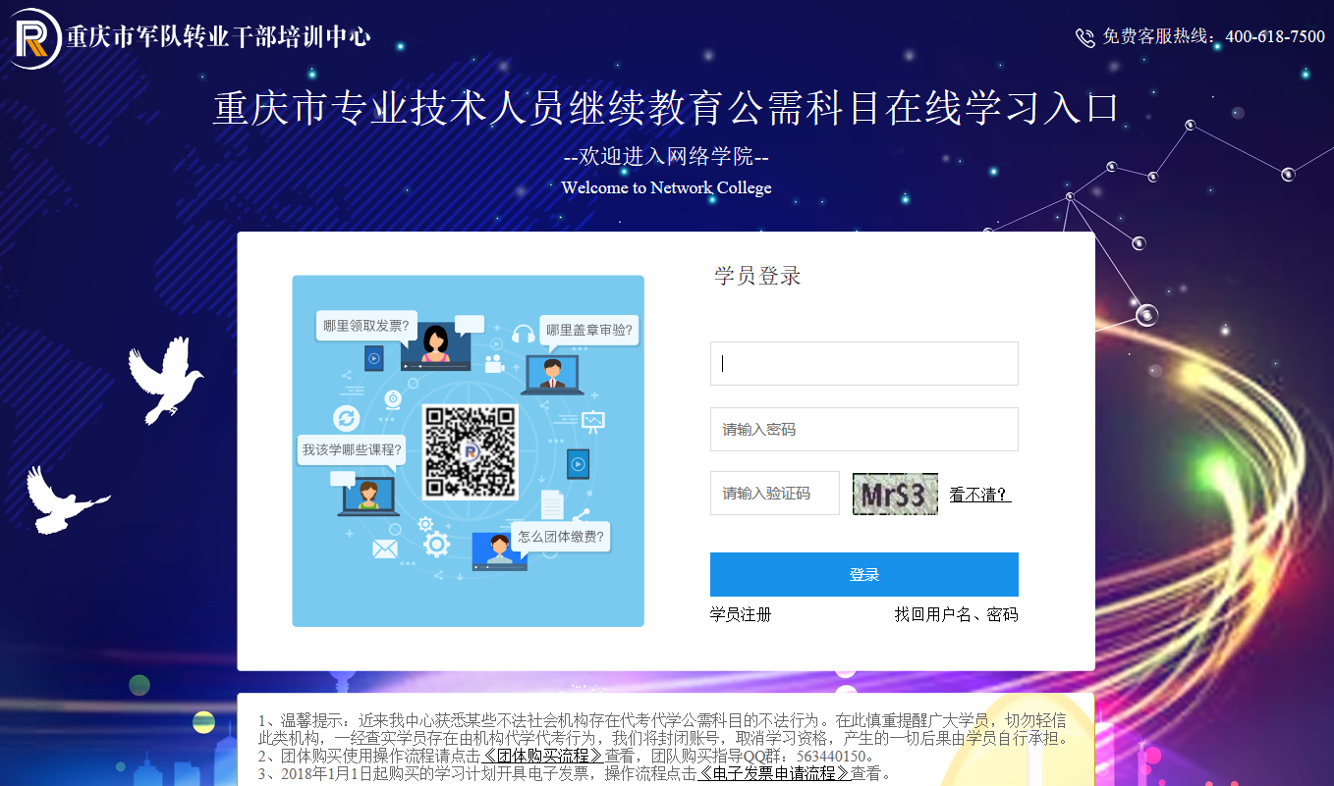

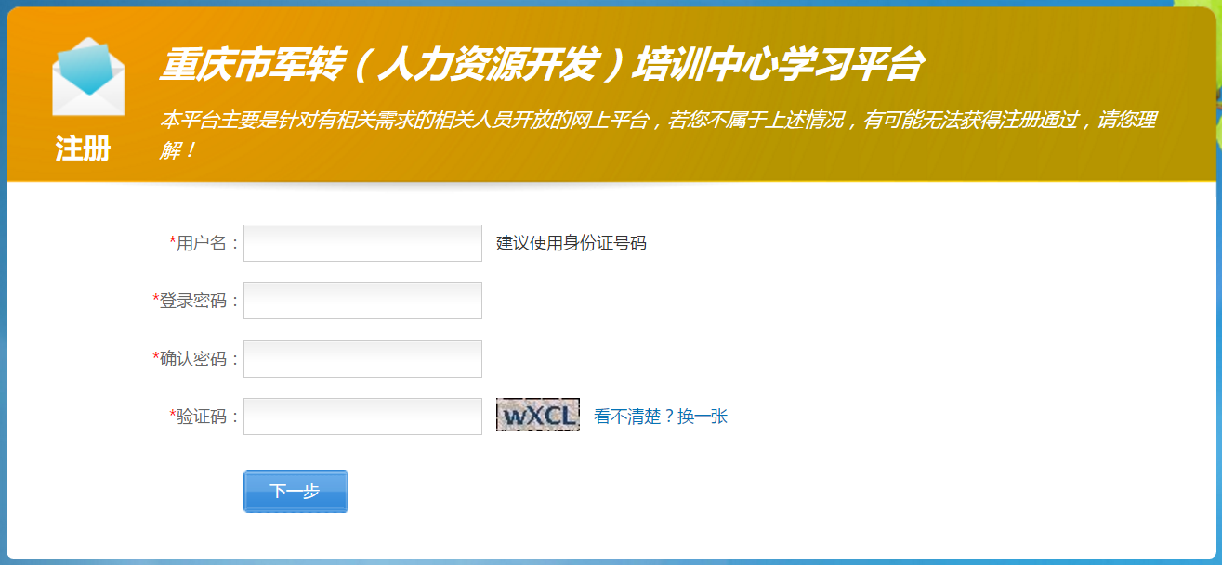

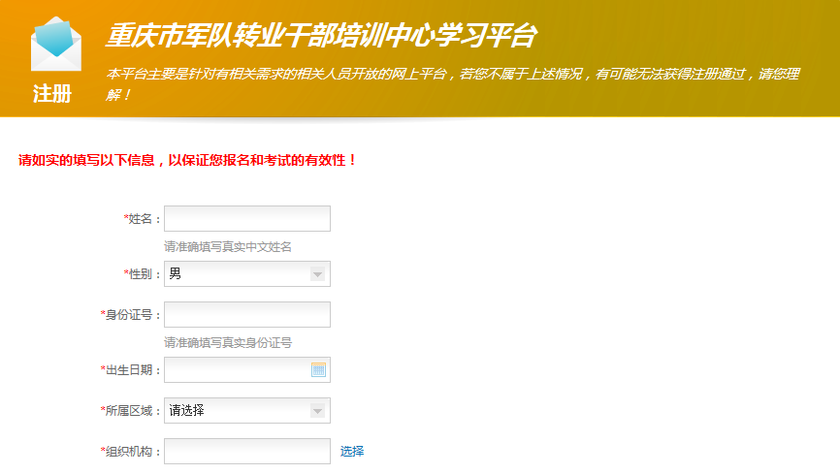

温馨提示：
1、所属区域：市属单位、中央在渝单位及在渝分支机构请选择市级单位。区县单位按照属地原则选择
2、组织机构：市级单位请按照单位层级逐级选择；其余单位请按照单位属地原则进行选择。
3、工作单位：请如实填写现有工作单位全称。



二、购买课程

第一步：点击“学习计划”进入学习课程展示界面。选择需要学习的课程进行购买。

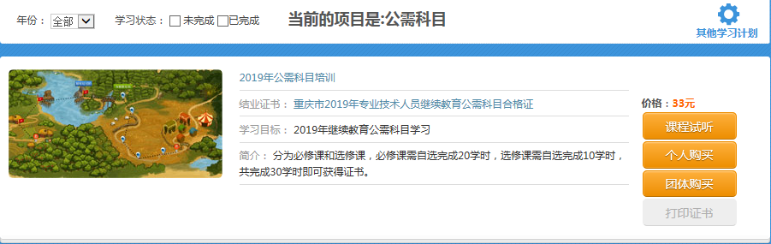

按钮具体操作
1“课程试听”，为了学员有更好的学习体验感，今年特增设课程试听环节，然后点击“试听”，即可试听课程。（时长3分钟）
2、个人购买：一般学员个人学习请点击个人购买”。
3、团体购买：针对部分单位有多人参加学习且由单位统一组织购买统一开票的，建议使用团体购买。团体购买后需将获得的激活码分配给参加学习的学员。(详细请下载团体购买操作流程)
第二步：提交订单，申请发票
在订单提交页面，学员可以选择“立刻申请”发票，或点击“以后申请”发票。缴费成功后查看发票或补开发票等操作，均在“个人信息”->“消费足迹”对应订单处进行。（详见第六步电子发票）
注意事项：
1.请在购买当年申请发票，不能跨年申请发票。
2.如填写发票信息有误，只有1次机会于开票成功15天内修改发票信息，跨年不可修改！

三、在线学习

2019公需科目培训分为必修课及选修课两个部分，必修课需自选完成20学时，选修课需自选完成10学时，共完成30学时即可获得证书。
第一步：进入点击图标“学习计划”进入学习课程展示页面；
第二步：选择已购买的课程点击“进入学习”进入学习界面；
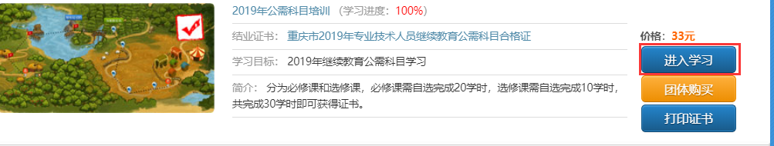

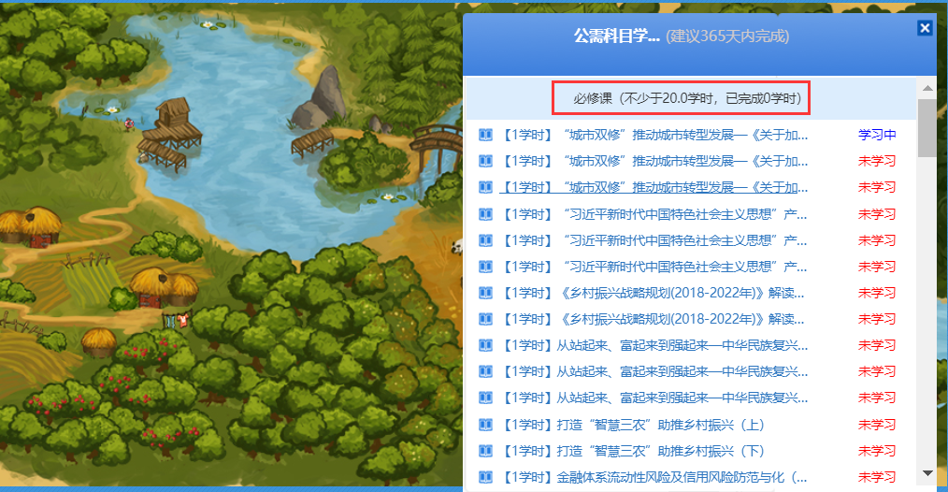
下拉查看所有课程（含选修课）

温馨提示：在学习课程展示页面，可以通过下拉滑动条查看所有课程（包含选修课）

四、打印证书

完成2019年公需科目培训课程学习要求（必修课20学时，选修课10学时，共30学时）后，返回学习计划首页（学习进度显示为100%），点击“打印证书”即可打印合格证书。

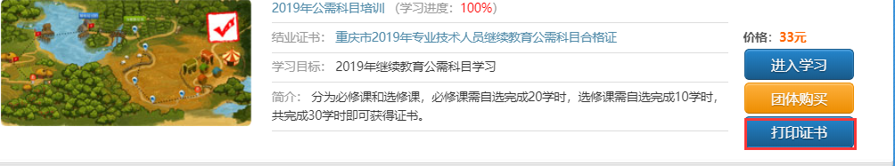

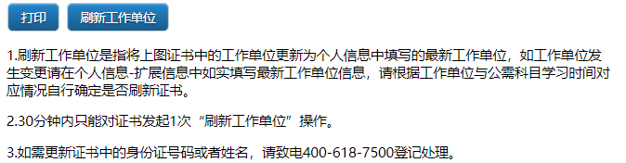

五、电子发票

1.在提交订单时选择的“立即申请”发票，并已经填写了发票信息的缴费成功后，在“个人信息”->“消费足迹”对应订单处可以点击“查看发票”后可以预览、打印或下载电子发票。
如发票信息填写有误，学员有且只有1次机会于申请开票成功15天内点击“修改发票”进行修改（不能跨年修改）。操作界面详见下图：
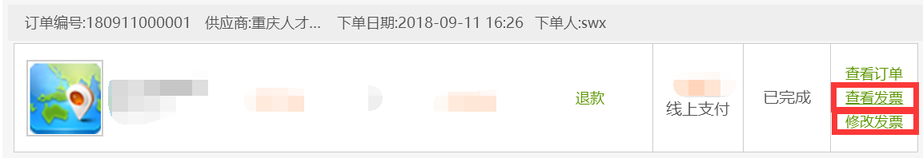

2.如在提交订单时选择的“以后申请”发票，缴费成功后，在“个人信息”->“消费足迹”对应订单处可以点击补开发票（不能跨年补开发票），后如实填写发票信息后可开具电子发票，操作界面详见下图（查看发票及修改发票与上文一致）：
